AI 工具实战 · 独立实战教程
从 0 写一个简单 MCP
用 TypeScript 写一个本地 MCP Server，再交给 AI Client 使用。
从 0 开始 · 三个简单 Tool · Inspector 调试 · AI 真实调用
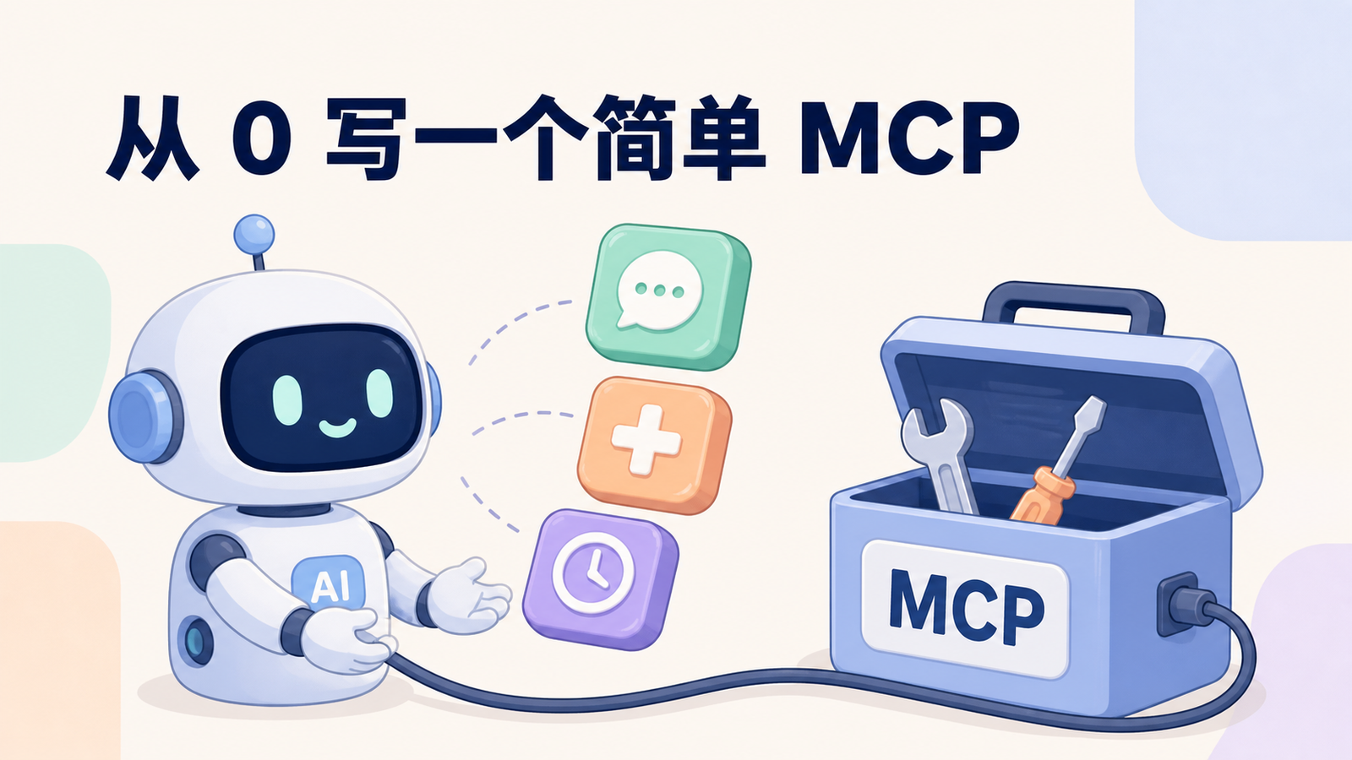
从 0 写一个简单 MCP：AI 通过 MCP 工具箱获得问候、加法和时间能力
这篇教程，我们从一个空文件夹开始，写一个简单的 MCP Server。
它会提供三个小功能：打招呼、计算加法、查询指定时区的当前时间。我们先写最小版本，用 MCP Inspector 手动调用；确认代码没问题后，再把它接入 CodeBuddy。
MCP 全称 Model Context Protocol。它规定 AI 应用怎样发现和调用外部能力。先记住两个词就够了：Tool 是一个具体能力，MCP Server 是把这些能力开放给 AI 的程序。
严格来说，本文写的是一个 MCP Server。标题里的“写一个 MCP”沿用大家平时更常见的说法。

1. 准备环境
这次使用 Node.js、npm 和 TypeScript。MCP TypeScript SDK v2 的官方入门文档要求 Node.js 20 或更高版本；本文原始实验使用 Node.js 22.23.1，之后又在 Node.js 24.15.0 上复验了一遍。
打开 PowerShell，检查版本：
POWERSHELL
node -v
npm -v
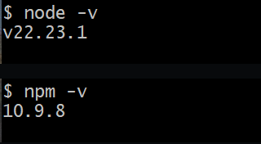
实测环境为 Node.js 22.23.1 与 npm 10.9.8，用户名、电脑名和本地路径已裁掉
只要两条命令都能返回版本号，就可以继续。版本不同没关系，Node.js 不低于 20 即可。
如果提示“无法识别 node”，请从 Node.js 官网安装 LTS 版本，安装后重新打开 PowerShell。已经能看到版本号时，不需要重装。
代码编辑器可以使用 VS Code、CodeBuddy 或其他能编辑 TypeScript 的工具。本文截图来自 CodeBuddy，但写 MCP 并不依赖它。

2. 创建项目
先创建文件夹，再初始化 npm 项目：
POWERSHELL
mkdir my_mcp
cd my_mcp
npm init -y
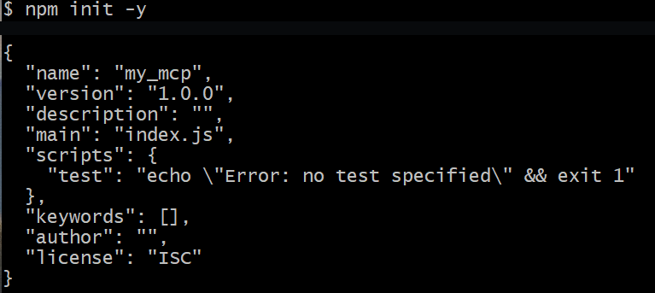
运行 npm init -y 后生成 package.json，命令与结果来自同一次真实操作
看到 package.json 就说明 npm 项目初始化成功了。
接着开启 ES Module，并添加启动命令：
POWERSHELL
npm pkg set type=module
npm pkg set scripts.start="tsx src/index.ts"
安装这次要用的三个依赖：
POWERSHELL
npm install @modelcontextprotocol/server@2.0.0 zod@4.4.3 tsx@4.23.12
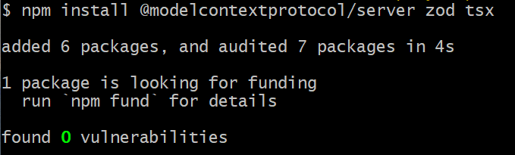
安装 MCP Server SDK、Zod 和 tsx 后，npm 报告安装完成且未发现漏洞
它们各自负责一件事：
- @modelcontextprotocol/server：创建 MCP Server；
- zod：描述并检查 Tool 收到的参数；
- tsx：直接运行 TypeScript 文件，省去单独编译。
最后创建源码目录和入口文件：
POWERSHELL
mkdir src
New-Item -ItemType File -Path .\src\index.ts
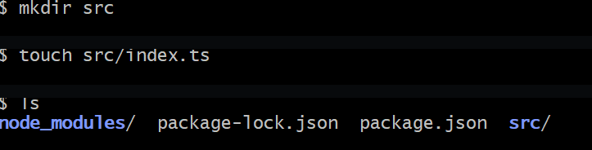
创建 src 目录和 index.ts 后，用 ls 确认项目文件已经就位
现在的目录应该是：
TEXT
my_mcp/
├─ node_modules/
├─ src/
│ └─ index.ts
├─ package-lock.json
└─ package.json
到这里的成功标志： package.json 中能看到 "type": "module"，依赖安装没有以红色报错结束。
如果安装失败，先运行 node -v 和 npm -v。环境本身没有版本号时，继续改代码也解决不了问题。

3. 写第一个 hello Tool
打开 src/index.ts，粘贴下面的代码：
TS
import { McpServer } from "@modelcontextprotocol/server";
import { serveStdio } from "@modelcontextprotocol/server/stdio";
import * as z from "zod/v4";
function createServer(): McpServer {
const server = new McpServer({
name: "my-first-mcp",
version: "1.0.0",
});
server.registerTool(
"hello",
{
description: "向一个人打招呼",
inputSchema: z.object({
name: z.string().describe("要打招呼的人的名字"),
}),
},
async ({ name }) => {
return {
content: [
{
type: "text",
text: `你好，${name}！`,
},
],
};
},
);
return server;
}
void serveStdio(createServer);
console.error("My MCP server running on stdio");
先看真正会影响调用的几处：
- new McpServer(...) 创建 Server，my-first-mcp 是它向客户端报告的名字；
- registerTool('hello', ...) 注册一个名为 hello 的 Tool；
- description 告诉 AI 这个 Tool 是干什么的；
- inputSchema 规定参数里必须有一个字符串 name；
- 最后的异步函数是 handler，也就是收到调用后真正执行的代码；
- content 是 Tool 交回客户端的结果。
z.object(...) 写出的规则叫 Schema。它像入口处的检查表：这里要求 name 必须是字符串。客户端少传参数或传错类型时，SDK 会在进入 handler 前拒绝这次调用。
最下面的 serveStdio(createServer) 让 Server 通过标准输入和标准输出与客户端通信。这种方式叫 stdio，适合由本地 AI 客户端启动的 MCP Server。
还有一个容易踩的坑：stdio 模式不要用 `console.log()` 打日志。 stdout 要留给协议消息，普通日志请写到 stderr，所以这里使用 console.error()。

4. 先运行一次
保存文件，在项目根目录运行：
POWERSHELL
npm start
终端应该显示：
TEXT
My MCP server running on stdio
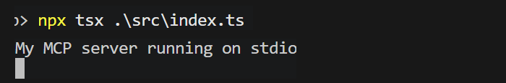
用 tsx 启动 Server 后，终端输出 My MCP server running on stdio 并继续等待连接
然后它会停在那里，没有继续输出。这是正常现象。MCP Server 已经启动，正在等待 Client 从 stdin 发来请求。
成功标志： 终端没有报错，进程持续运行。
按 Ctrl+C 停止它。下一步由 Inspector 帮我们启动 Server，因此这里不要继续占着终端。
如果遇到 Cannot find package，先确认当前路径下确实有 package.json 和 node_modules，再重新运行 npm install。

5. 用 MCP Inspector 调用 hello
MCP Inspector 是官方提供的本地调试工具。它会启动我们的命令，连接 Server，再把 Tool 列表和调用结果展示在网页里。
在 my_mcp 根目录运行：
POWERSHELL
npx @modelcontextprotocol/inspector npx tsx src/index.ts
第一次运行需要下载 Inspector，稍等片刻后浏览器会打开本地页面。点击 Connect，再进入 Tools。
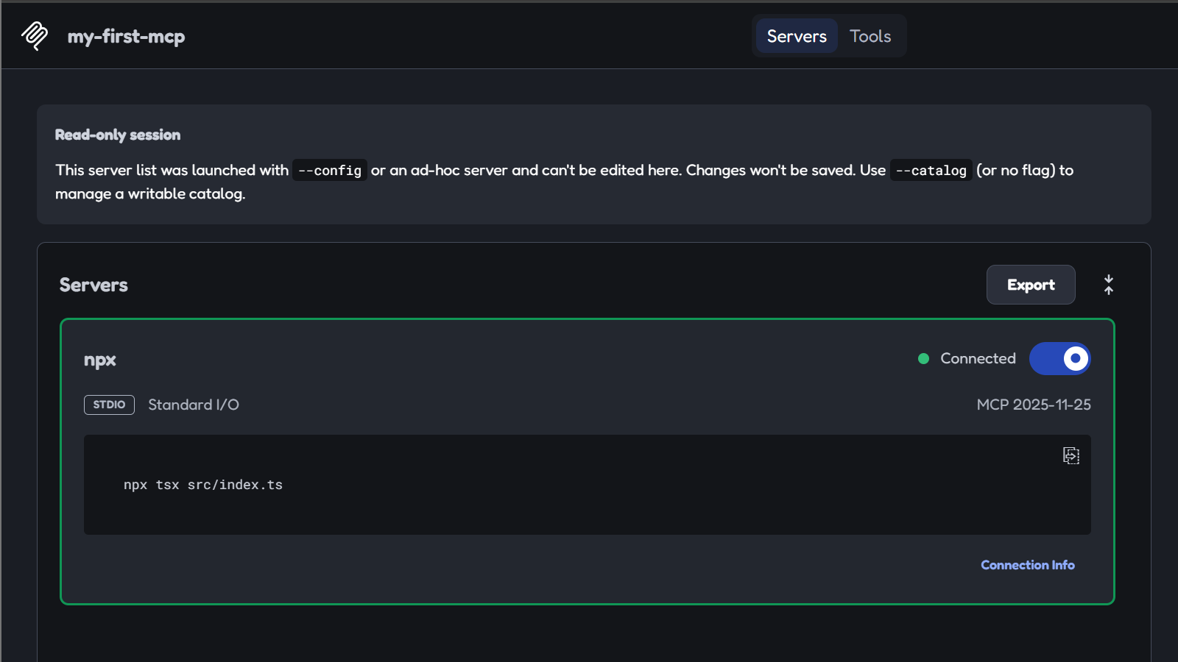
MCP Inspector 已通过 stdio 启动 npx tsx src/index.ts，Server 状态为 Connected
此时左侧应该出现 hello：
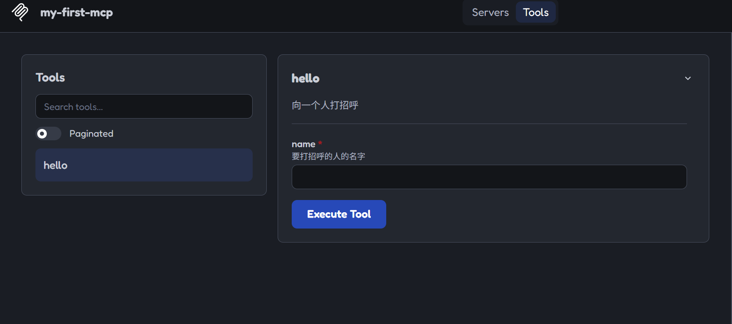
Inspector 连接 my-first-mcp 后列出 hello，并根据 inputSchema 生成 name 输入框
选择 hello，在 name 中输入“盾山”。输入完成后应该是这样：
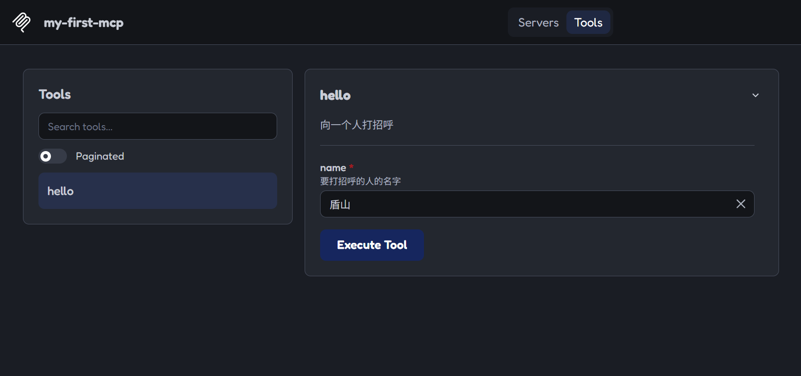
Inspector 根据 hello 的输入结构生成 name 字段，测试值填写为“盾山”
点击 Execute Tool，结果区域会显示：
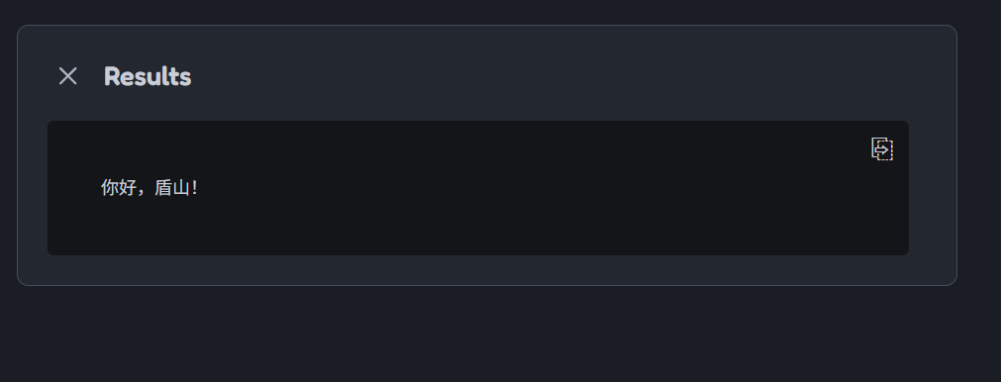
调用 hello 后，Inspector 收到“你好，盾山！”
到这里，我们已经完成了第一次真实调用。Inspector 先询问 Server 有哪些 Tool，再根据 inputSchema 生成输入框；点击按钮后，它把参数交给 hello 的 handler，最后显示 handler 返回的 content。
如果 Tools 中没有 hello，先回到启动 Inspector 的终端看报错。最常见的原因是命令运行位置不在 my_mcp 根目录，或者 src/index.ts 没有保存。
Inspector 启动时会在终端和本地 URL 中放入临时 Auth Token。它用于保护本地调试服务，不要把完整 URL 或 Token 发到公开文章和群聊里。

6. 再加两个 Tool
hello 已经证明基础链路能工作。接下来在同一个 Server 里加入：
- add：接收两个数字，返回它们的和；
- get_current_time：接收一个时区，返回当地时间。
把 src/index.ts 替换为下面的完整版本：
TS
import { McpServer } from "@modelcontextprotocol/server";
import { serveStdio } from "@modelcontextprotocol/server/stdio";
import * as z from "zod/v4";
function createServer(): McpServer {
const server = new McpServer({
name: "my-first-mcp",
version: "1.0.0",
});
server.registerTool(
"hello",
{
description: "向一个人打招呼",
inputSchema: z.object({
name: z.string().describe("要打招呼的人的名字"),
}),
},
async ({ name }) => {
return {
content: [
{
type: "text",
text: `你好，${name}！`,
},
],
};
},
);
server.registerTool(
"get_current_time",
{
description: "获取指定时区的当前时间",
inputSchema: z.object({
timezone: z
.string()
.optional()
.describe("时区，例如 Asia/Shanghai；不填写则使用电脑系统时区"),
}),
},
async ({ timezone }) => {
try {
const formatter = new Intl.DateTimeFormat("zh-CN", {
timeZone: timezone,
dateStyle: "full",
timeStyle: "long",
});
const currentTime = formatter.format(new Date());
return {
content: [
{
type: "text",
text: currentTime,
},
],
};
} catch {
return {
content: [
{
type: "text",
text: `无法识别这个时区：${timezone}`,
},
],
isError: true,
};
}
},
);
server.registerTool(
"add",
{
description: "计算两个数字的和",
inputSchema: z.object({
a: z.number().describe("第一个数字"),
b: z.number().describe("第二个数字"),
}),
},
async ({ a, b }) => {
const result = a + b;
return {
content: [
{
type: "text",
text: `${a} + ${b} = ${result}`,
},
],
};
},
);
return server;
}
void serveStdio(createServer);
console.error("My MCP server running on stdio");
这里没有引入新的 MCP 写法。两个 Tool 仍然由名称、说明、参数 Schema、handler 和返回结果组成。
时间 Tool 多做了一层错误处理。Asia/Shanghai 是合法时区；如果传入不存在的名称，handler 会返回 isError: true，让客户端知道这次调用失败了。

7. 再用 Inspector 检查
修改代码后，停止旧的 Inspector，再重新运行：
POWERSHELL
npx @modelcontextprotocol/inspector npx tsx src/index.ts
进入 Tools，先调用 add：
TEXT
a = 5
b = 6
预期结果是：
TEXT
5 + 6 = 11
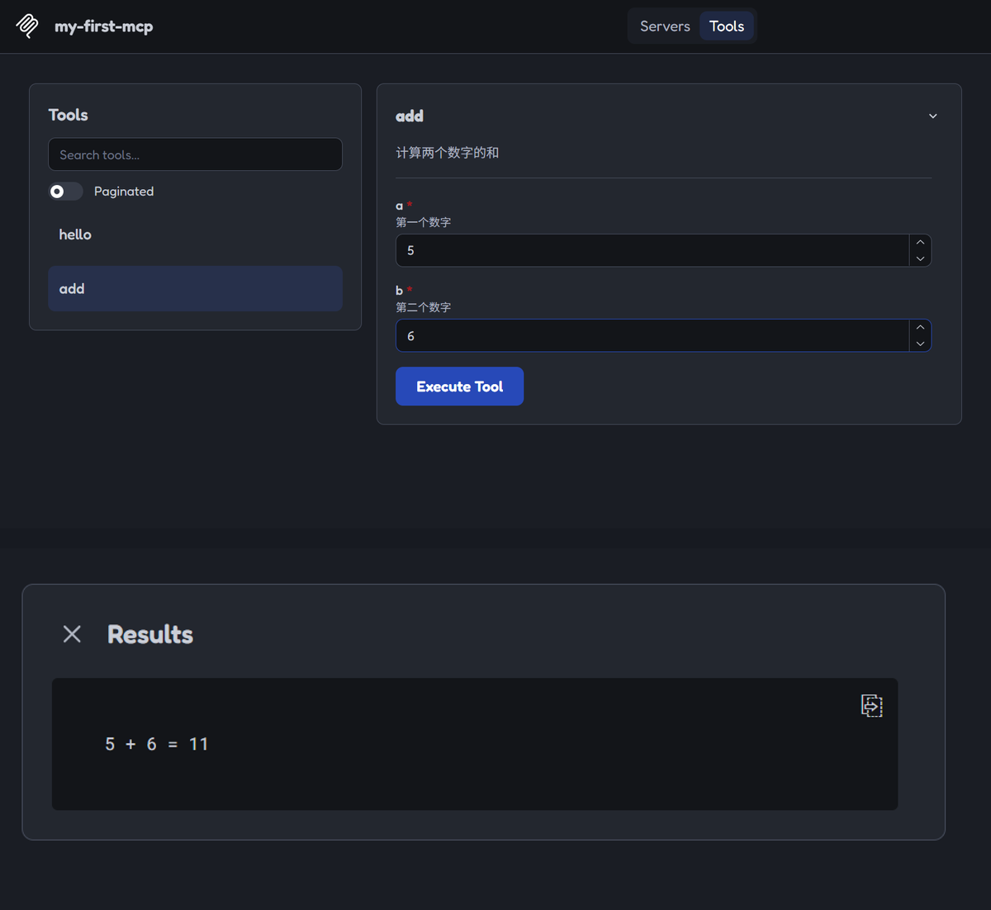
在 Inspector 中给 add 传入 5 和 6，Server 返回 5 + 6 = 11
再调用 get_current_time：
TEXT
timezone = Asia/Shanghai
你会看到当时的上海日期和时间。不同 Node.js 版本可能把时区后缀显示为“中国标准时间”或 GMT+8，两者都正常。
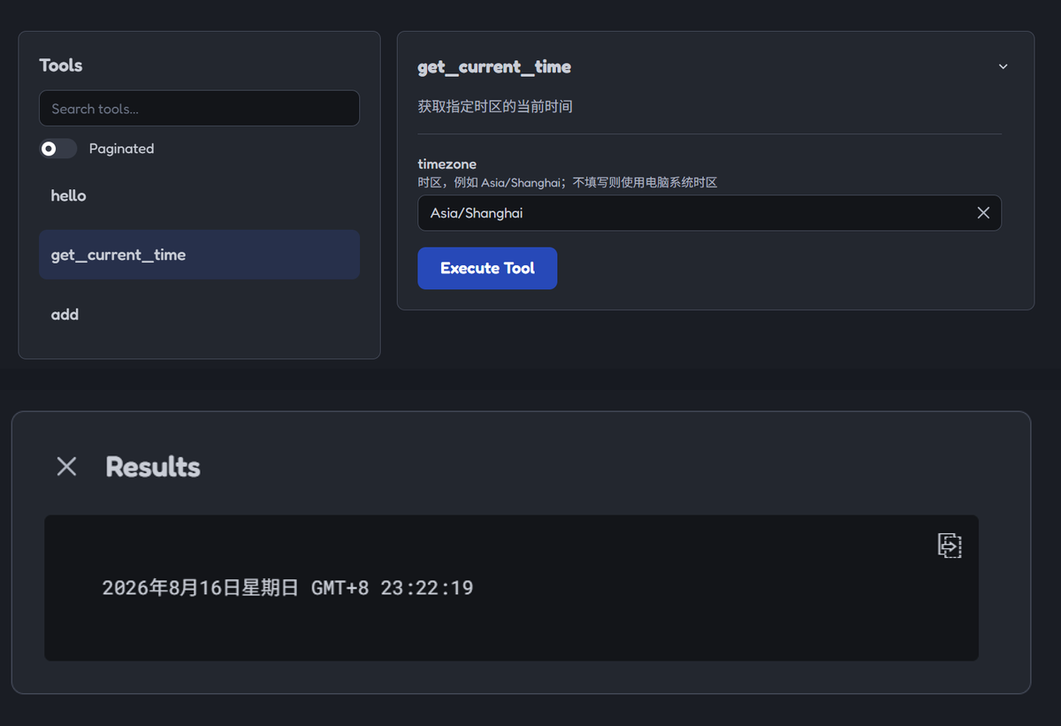
在 Inspector 中给 get_current_time 传入 Asia/Shanghai，并得到对应时间
打开 Inspector 右侧的 Protocol，还能看到一次 Tool 调用的原始消息：
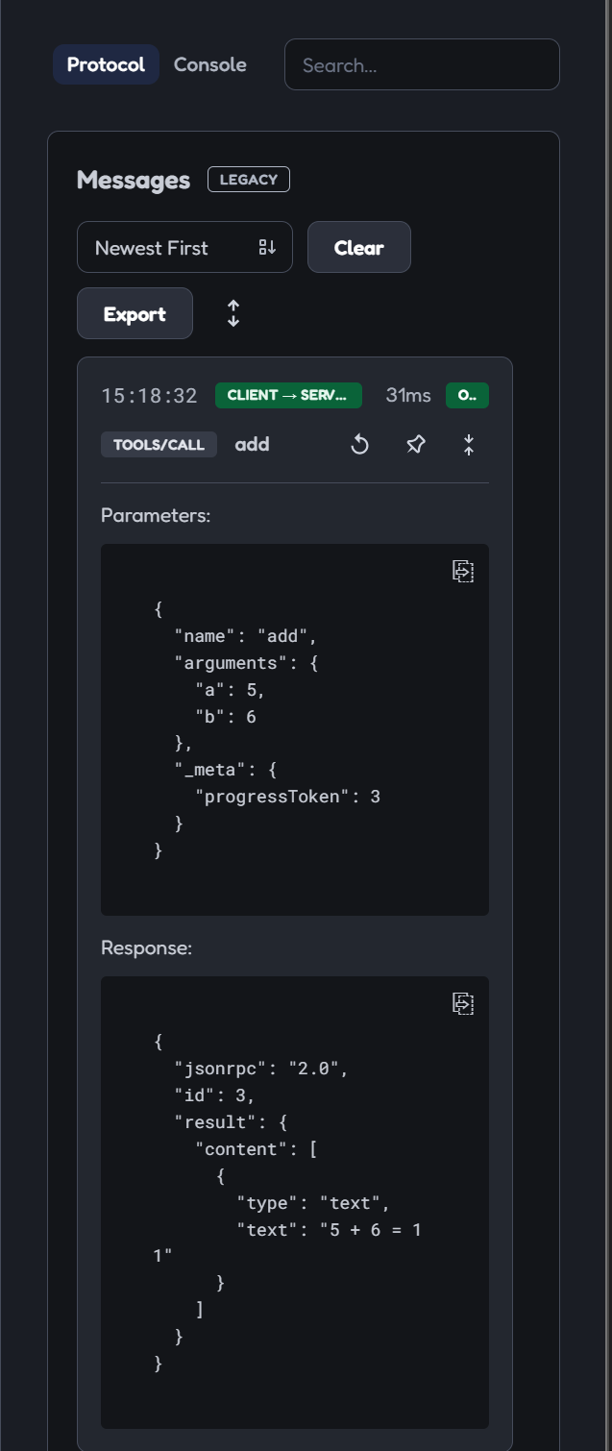
Protocol 面板中的 tools/call：客户端传入 add 参数，Server 返回 5 + 6 = 11
这时再认识两个协议动作会轻松很多：
- tools/list：Client 询问 Server 提供哪些 Tool；
- tools/call：Client 指定 Tool 名称和参数，要求 Server 执行。
截图中的 Parameters 是发给 add 的参数，Response 是 Server 返回的结果。界面显示 LEGACY 时也不用改代码：v2 的 serveStdio 默认兼容旧版 Client，Inspector 会根据连接协商协议版本。
下面这张图把目前的关系收在一起：
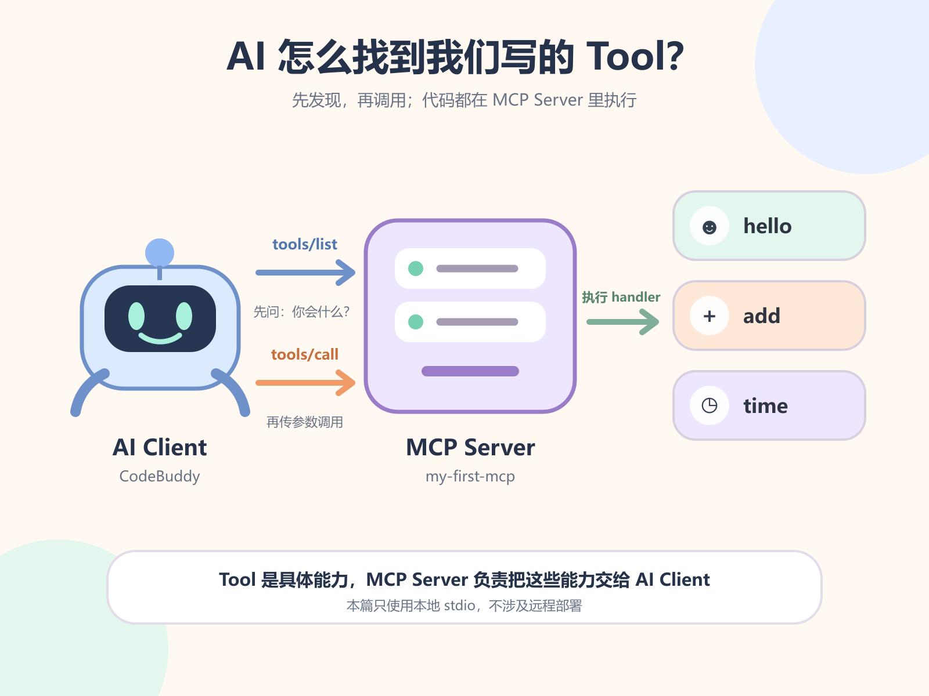
AI Client 先通过 tools/list 发现能力，再用 tools/call 让 MCP Server 执行 Tool
Tool 是 hello、add 和 get_current_time 这些具体能力。MCP Server 负责登记并执行它们，AI Client 负责发现和调用。

8. 接入 CodeBuddy
Inspector 适合开发阶段手动测试。代码确认没问题后，可以把同一个 Server 交给真正的 AI Client。
本文用 CodeBuddy 演示。其他支持本地 stdio MCP 的客户端也能使用同样的 Server，只是配置入口和 JSON 文件位置可能不同。
先停止 Inspector。然后在 CodeBuddy 中打开设置，进入 MCP，点击“配置 MCP”：
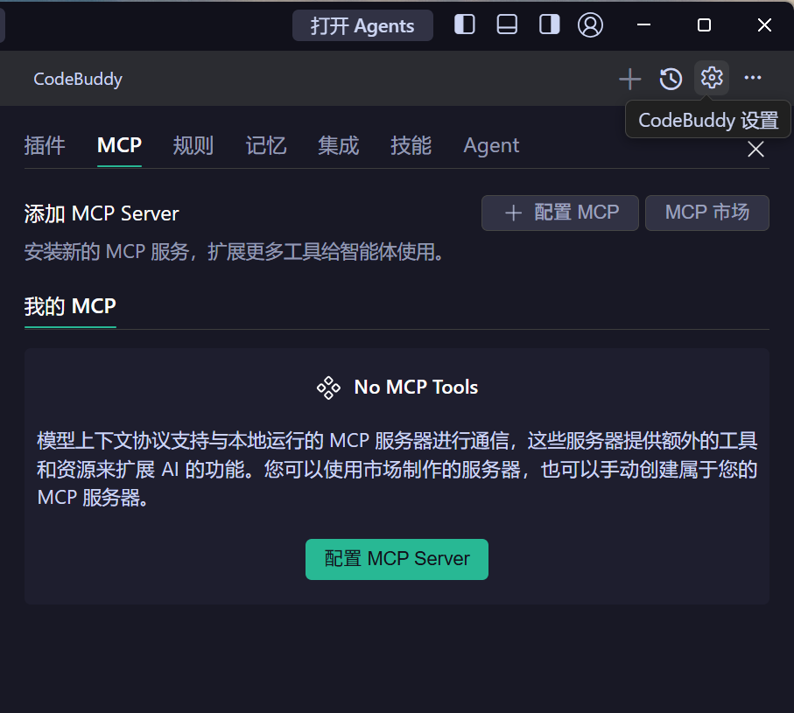
CodeBuddy 设置中的 MCP 入口，可手动配置本地 MCP Server
在 PowerShell 中取得入口文件的绝对路径：
POWERSHELL
(Resolve-Path .\src\index.ts).Path
把得到的路径填入 MCP 配置。下面使用一个示例路径，请换成你自己的实际结果：
JSON
{
"mcpServers": {
"my-first-mcp": {
"command": "npx",
"args": ["tsx", "C:\\你的路径\\my_mcp\\src\\index.ts"]
}
}
}
Windows 的 JSON 路径要写双反斜杠，例如 C:\\Users\\...。当然，这一步完全可以让 CodeBuddy 帮你做，和它说就行。
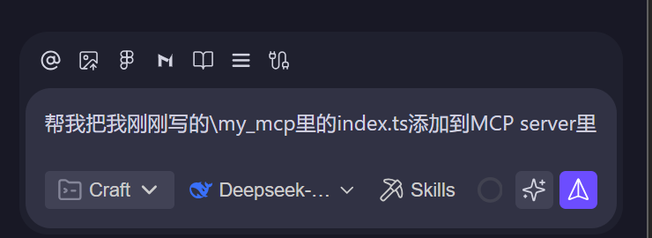
也可以直接把配置任务交给 CodeBuddy：让它把刚写好的 index.ts 添加到 MCP Server
保存后重启或重新连接 MCP。CodeBuddy 的 MCP 列表里出现 my-first-mcp，并且状态正常，就说明它已经启动了我们的 TypeScript 程序。
如果连接失败，先在同一个项目目录运行 npx tsx src/index.ts。这条命令能启动时，再检查配置中的绝对路径；它本身也报错时，先修代码或依赖。

9. 让 AI 自己选择 Tool
现在给 CodeBuddy 一条普通的自然语言要求：
TEXT
用我的 MCP 帮我算一下 56 + 78，
再用我的 MCP 查看现在上海几点
这次不需要手动点 add 或 get_current_time。CodeBuddy 读取 Tool 的名称、description 和 inputSchema，判断该用哪个 Tool，再填入参数发起调用。
实际结果如下：
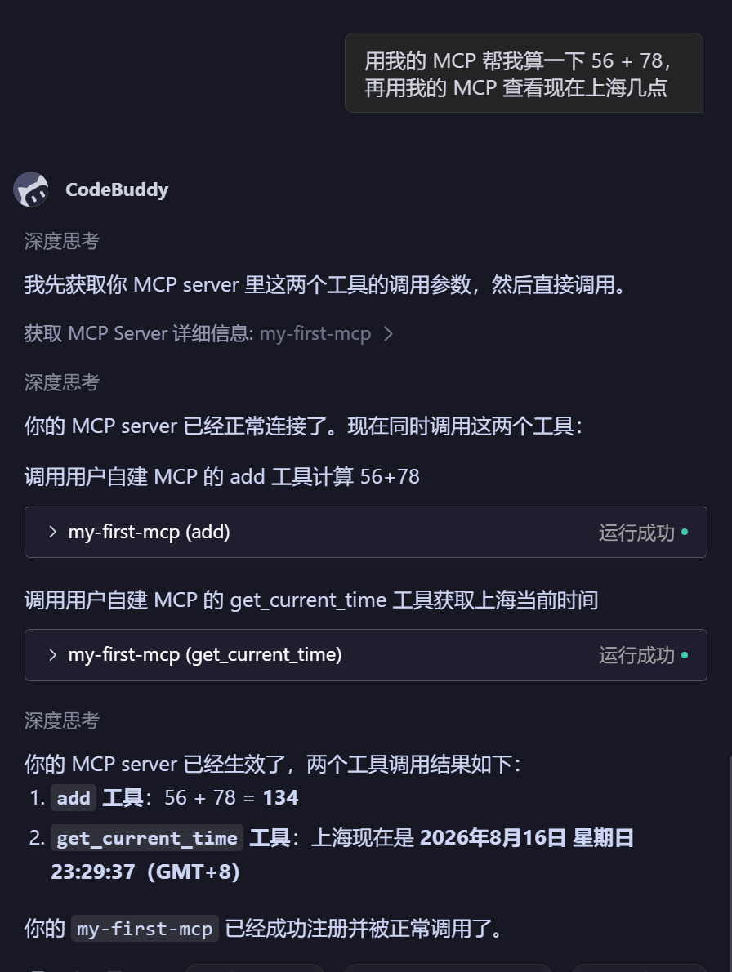
CodeBuddy 自动调用 add 与 get_current_time，得到 134 和上海时间
CodeBuddy 先调用 add，传入 56 和 78，得到 134；随后调用 get_current_time，传入 Asia/Shanghai，再把两次返回内容整理成回答。
这也说明 description 不是写给人看的装饰。AI Client 正是根据它理解 Tool 的用途。名称和说明写得含糊，客户端就更容易选错。

10. 常见问题

npm start 后为什么一直不退出？
stdio Server 正在等待 Client 请求。看到启动日志且没有报错，就可以按 Ctrl+C 停止，再让 Inspector 或 CodeBuddy 启动它。

Inspector 为什么看不到新 Tool？
先保存 src/index.ts，停止旧进程，再重新执行 Inspector 命令。Inspector 启动的是一个新进程，不会自动读取旧进程之外的修改。

为什么不能用 console.log？
stdout 是 stdio 的协议通道。console.log() 会把普通文字混进 JSON-RPC 消息，客户端可能因此解析失败。日志使用 console.error()。

CodeBuddy 能连接，AI 却不调用 Tool？
先在 Inspector 里确认 Tool 能列出、参数能提交。然后检查 description 是否准确说明用途。连接成功只能证明 Server 已启动，AI 是否选择 Tool 还取决于任务、描述和当前客户端行为。

11. 做完以后，我们学会了什么？
这次完成了三件事：
- 创建一个通过 stdio 工作的 MCP Server；
- 注册并用 Inspector 调试三个 Tool；
- 把 Server 接入真实 AI Client，让 AI 根据要求选择 Tool。
现在回头看，MCP 的作用很具体：它给 AI Client 一套统一方式，用来发现外部能力、传入参数并取得结果。
今天的 handler 只做了问候、加法和时间查询。把其中的代码换成读取文件、调用 API 或查询数据库，MCP Server 的基本结构仍然一样。
下一步，可以试着写一个真正会读取本地文件的 Tool。

参考资料
- MCP TypeScript SDK v2：Build your first server
- MCP TypeScript SDK v2：Serve over stdio
- MCP TypeScript SDK v2：Packages and subpath exports
- MCP Inspector

